目录

1、Bitmap font generator制作字体 1

2、Unity制作字体 1

3、给Text指定字体，颜色就白色 2

最终效果 2

1、Bitmap font generator制作字体（svn路径<http://svn.moetouch.com/tiny/client/trunk/tools/install_bmfont_1.13.exe>）

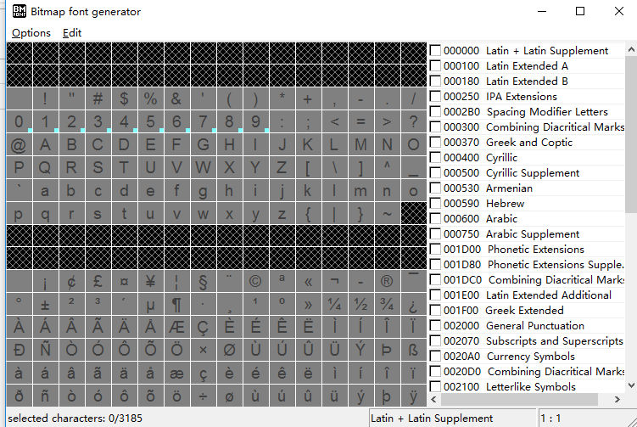

导出*.fnt 和 *.png后，导入Unity

# 2、Unity制作字体

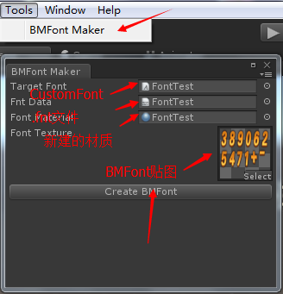

3、给Text指定字体，颜色就白色   
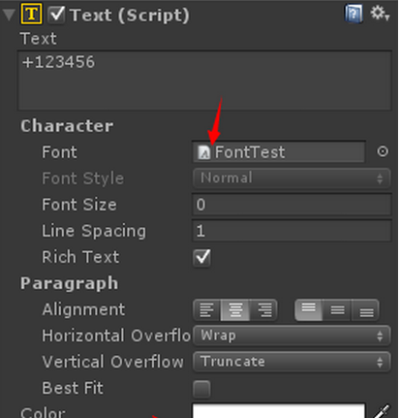

# 最终效果

